Colegio Nuestra Señora María Inmaculada del Bosque
Departamento de Física
Segundo medio
Profesora Karen Basaure

I SEMESTRE 2020
Guía N°6 “Aportes Astronómicos desde el siglo XVII”
Nombre: ______________________________________________________ Curso: 2°____ Fecha: ___/___/___
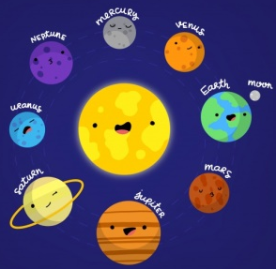
Objetivo:
- Analizar aportes astronómicos desde el siglo XVII hasta la actualidad
- Conocer teorías del origen y la evolución del universo
- Identificar el avance tecnológico en el que se apoyan las diferentes propuestas
Tiempo estimado: 1 hr. 30 min.
Instrucciones:
- Leer los contenidos expuestos en esta guía y revise los link de apoyo
- Esta guía puedes imprimirla o copiar los textos o preguntas del quiz en tu cuaderno
- Ver los videos adjuntos, que tienen la explicación de los contenidos con la voz en off de la profesora
- Responder quiz indicado en el link en la tercera parte de esta guía de acuerdo a las instrucciones
- Horario para dudas, consultas y envío de tareas: 08:00 a 16:30 hrs. al siguiente correo electrónico:
karen.basaure@liceonsmariainmaculada.cl (si escribe después del horario, se le responderá al día siguiente)

I PARTE: APORTES ASTRONÓMICOS DESDE EL SIGLO XVII

IDEAS PREVIAS: ¿QUÉ APRENDIMOS ACERCA DE LOS MODELOS PLANETARIOS?
Las ideas del espacio, el cosmos o el universo han ido evolucionando a través de distintas investigaciones realizadas a lo largo de la historia, puesto que el avance tecnológico va permitiendo profundizar en las observaciones e ir descubriendo cada vez más cosas.
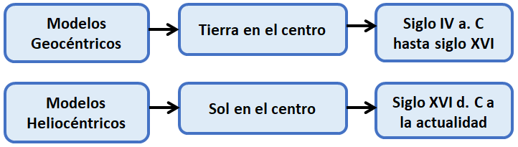
Los modelos planetarios se separan en dos tipos: Geocéntricos, donde la Tierra está en el centro del universo, y Heliocéntricos, donde el Sol es el centro del universo, tal como lo muestra el esquema al costado. Si nos damos cuenta en ambos modelos nuestros personajes creían que, ya sea la Tierra o el Sol, eran el “centro del universo”, o sea, no había noción de que el universo contenía más cosas como: galaxias, nebulosas, menos otros sistemas planetarios. ¿Sabías que existen más planetas en el universo que están fuera del sistema solar?
En esta guía profundizaremos en cómo fueron avanzando las investigaciones astronómicas desde el siglo XVII hasta la actualidad. Para complementar las ideas que aquí se redactan, adjunto el link del video con la explicación de los contenidos: https://youtu.be/0rPTazPhoB0 (También disponible en canal de youtube “Profes Yasna y Karen” y en instagram @fisica_nsmi)

PERSONAJES IMPORTANTES
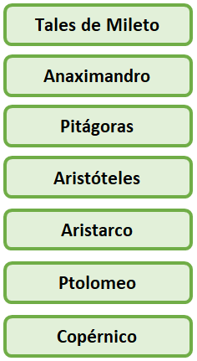
Muchos personajes aportaron grandes ideas acerca del espacio, cada uno en su contexto y con los recursos que podían hacerlo, y a pesar de tener muchas cosas en contra siguieron trabajando para lograr ser un granito de arena con su aporte, que claramente no fue en vano, ya que los científicos de los nuevos siglos tomaban estas investigaciones como base para comprobar, corregir o mejorar aquellas ideas.
Algunos personajes que ya mencionamos son los que están acá al costado, de los que podemos destacar a Aristarco y Copérnico. Aristarco en el 400 a.C propone por primera vez que los planetas giran en torno al Sol y no a la Tierra, pero no tiene aceptación en su contexto por poderes eclesiásticos (iglesia) y políticos. Después de casi 2000 años aparece Copérnico con la misma idea, pero en su contexto y con más tecnología a su favor, establece el modelo heliocéntrico en 1543.
Luego aparecen personajes que aportan mejoras y correcciones al modelo de Copérnico, pero esta vez estamos sobre una base correcta: “los planetas giran en torno al Sol”. Destacamos los aportes de Galileo, Kepler y Newton.
A pesar de que estaban en la guía anterior, profundizaremos en sus aportes.

APORTES ASTRONÓMICOS DESDE EL SIGLO XVII
Galileo Galilei
- 1604: Sabios holandeses habían construido un instrumento para observar el espacio que lo llamaron “CATALEJO”
- 1609: Galilei registra por primera vez un “TELESCOPIO”, ya que mejora el “catalejo”
- Descubre que la superficie lunar no es lisa, las fases de Venus, los anillos de Saturno y los satélites más grandes de Júpiter

Johannes Kepler
- Tenía un interés especial por Marte
- 1609: publica su libro “Astronomía Nueva” donde termina definitivamente con las órbitas circulares
- Establece las 3 leyes de Kepler:
  - Órbita con forma elíptica
  - Velocidad del planeta en la órbita
  - Período del planeta en la órbita

Isaac Newton
- Concilió (sugirió que fueran amigas) las leyes de Galileo y de Kepler, que parecían están en contra
- 1687: publica su libro “Principios matemáticos de la filosofía natural” donde demuestra que existe una fuerza de atracción de todos los objetos entre sí
- Confirma matemáticamente las leyes de Kepler
- Es el primero en estimar las masas de la Tierra, la luna y el Sol, y con ello explicar fenómenos como las mareas

ORIGEN Y EVOLUCIÓN DEL UNIVERSO
Ya llegando al siglo XVIII nos encontramos con una ola de descubrimiento e investigaciones relacionadas con el espacio debido al avance tecnológico. ¿En qué momento surgieron estos conceptos? ¿Cómo se descubrieron las siguientes ideas? ¿Quién hizo los siguientes aportes astronómicos?
Electroscopio
Sistema Solar
Distancia de las estrellas

Big Bang
Sistemas fuera del sistema solar
Expansión del universo

Universo en movimiento
Vía Láctea

En el video de la explicación de esta guía encontrará las respuestas a esas preguntas, información que le servirá para saber en qué años y qué personajes hicieron estos aportes astronómicos, además le será útil para realizar la actividad en el siguiente ítem.

III PARTE: ACTIVIDAD
Realice la siguiente actividad respecto a la información de la guía y las explicaciones del video:

Construya una línea de tiempo que muestre los aportes astronómicos mencionados anteriormente, utilizando los años y los científicos que se presentan a continuación. En dicha hoja escriba de puño y letra su nombre y su curso, le toma una foto y me la envía al correo. Puede agregar su arte si estima necesario. karen.basaure@liceonsmariainmaculada.cl
1948

Bessel
1998
Lemaitre
Hubble
Bunsen y Kirchhoff
Halley
1992
Mayor y Queloz
1929
1838
1859
1704

No olvide que se lleva un registro de su trabajo como evaluación formativa, si quiere hacer una consulta no dude en escribirme y le ayudaré en lo que pueda.

III PARTE: QUIZ DE CONOCIMIENTOS

A continuación se presentan las instrucciones para contestar un test que le indicará su progreso en los aprendizajes. Este test no lleva nota, es formativo para que usted y la profesora sepan el progreso que lleva.
- Ingrese al siguiente link: https://forms.gle/rUdUZ2EssECB3Zup6
- Al comienzo el formulario llena los datos con su nombre, apellido y curso (no coloque apodos)
- Luego aparecerán 10 preguntas sobre los contenidos de esta guía.
- Finalmente se le indica la opción de recibir las respuestas en su correo, así podrá revisar los resultados para saber su puntuación y cuáles tuvo correctas e incorrectas.

